Librería de acceso a datos raster de gvSIG
1 Terminología 1
2 Notas de diseño 1
3 Características generales 2
4 Division del sistema en subsistemas 2
5 División de los subsistemas en clases 3
5.1 E/S de información de la fuente de datos 3
5.2 Interfaz de E/S del formato 3
5.3 Dataset 3
5.3.1 RasterDataset 3
5.3.2 RasterMultiDataset 4
5.4 Factoria de buffers 5
5.4.1 BufferFactory 5
5.4.2 RasterBuffer 6
5.5 Modulo de acceso a datos. 7
5.5.1 Grid 7
5.5.2 Filtros 9
5.6 Renderización 9
6 Jerarquia de Interfaces 10
7 Definición de excepciones 10
7.1 Nivel de dataset 11
7.2 Nivel de gestión de buffer 11
7.3 Nivel de acceso a datos 11

Terminología

Componente: Grupo de objetos o partes más pequeñas en las que se divide un subsistema que interaccionan entre ellos y se combinan para dar un servicio.

Dataset: Conjunto de información asociada a una fuente de datos. Esta información son detalles de sus características generales (extensión, tablas asociadas, caracteristicas de sus datos, etc...). Además también forma parte de un dataset de una fuente los propios datos.

Datasource o fuente de datos : Cualquier objeto capaz de proporcionar datos. En este documento se aplica a los datos de tipo raster. Puede ser un fichero de disco, una fuente remota, un conjunto de datos en memoria, etc....

Fichero RMF: Fichero XML asociado a una fuente de datos raster. Contiene características adicionales a la fuente, o bien puede modificar características ya definidas por esta.

Subdataset: Algunos tipos de ficheros raster usados en teledetección contienen secciones en su interior correspondientes al área cubierta por el fichero raster. A cada una de estas secciones se le llama subdataset y puede contener un número de bandas variable, así como Metadatos asociados a cada subdataset. Los datos de cada subdataset pueden ser tratados como si de un fichero individual se tratase con aperturas independientes.

Subsistema: Parte del sistema global con una interfaz razonablemente bien definida

Notas de diseño
Multiplicidades:
La ausencia de multiplicidad en una relación lleva implicita la multiplicidad 1.
1..*: De 1 a N instancias de ese tipo
0..*: De 0 a N instancias de ese tipo
0, 2, 3, 4, ....: Valores enteros para multiplicidades concretas
0..3: Intervalo

Asociación:
Es una relación entre objetos y expresa conexión bidireccional, es decir ambos objetos mantienen relación entre ellos. Este tipo de relación se representa por una línea solida

Composición:
La relación entre la PARTE y el TODO es fuerte, es decir la PARTE depende del TODO y cuando se destruye este tendrá la responsabilidad de eliminar los objetos de la parte. Ya que estos no tienen sentido por si mismos. Se representa con una línea solida con un rombo negro en el extremo de la parte del TODO.

Agregación:
La existencia de los objetos de la parte son independientes de la existencia de los objetos de la clase total. Se representa con una línea solida con un rombo blanco en el extremo de la parte del TODO.

Dependencia:
Relación entre objetos que representaremos con una línea punteada. Cambios en la clase independiente representan cambios en la dependiente. La clase dependiente utiliza servicios de la independiente y bien implementa esta en el caso de interfaces.

Características generales
(TODO: Falta definir a partir de la especificación.)

Division del sistema en subsistemas
Entendemos como subsistema una parte del sistema global con una interfaz razonablemente bien definida. Cada subsistema identifica los servicios que ofrece. En este caso el sistema es la librería de acceso a datos raster. En ella identificamos los siguientes subsistemas:

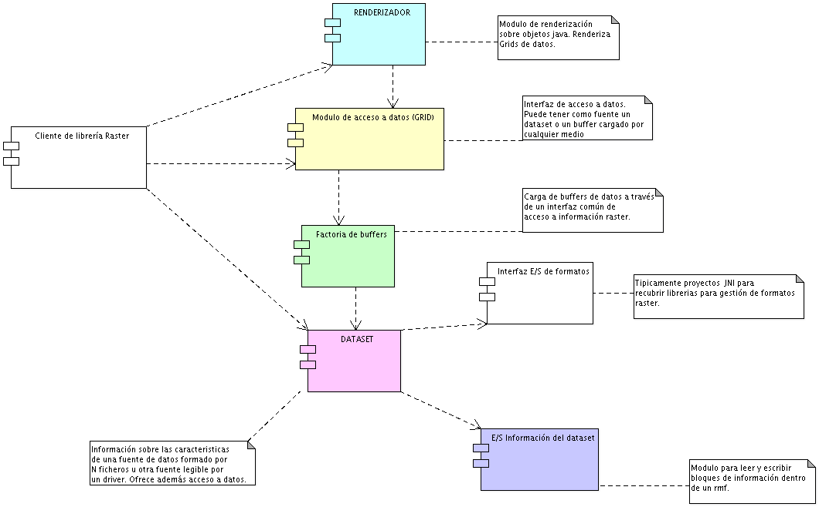
Las flechas muestran las dependecias entre subsistemas. Un cliente de la librería accederá a información sobre un dataset, trabajará con Grid de datos para analisis o visualizará la información.

E/S información del dataset:
Subsistema para gestionar la recuperación y adición de bloques de información en formato XML en las caracteristicas de una fuente de datos.

Interfaz E/S de formatos:
Conjunto de librerías que dotan el soporte último al formato a acceder. La definición de este módulo sale del objetivo de este documento.

Dataset:
Contiene la información asociada a una fuente de datos o por varias fuentes que comparten la misma extensión. Ofrece información sobre sus características, así como acceso a sus datos.

Factoria de buffers:
Ofrece un interfaz para carga de buffers de datos a partir de las fuentes registradas. Aporta una caché al usuario de forma transparente para buffers de datos de gran tamaño.

Grid:
Este modulo ofrece un acceso a datos para analisis de modo preciso. Operaciones tales como acceso al pixel por coordenadas dependiendo del tipo de dato soportado tanto en lectura como escritura, aplicación de filtros sobre el grid, obtención de datos interpolados y operaciones sobre entre grids son algunas de las características soportadas.

Renderizador:
Subsistema que se encarga de escribir un grid de datos sobre un Graphics de java para su presentación. A este objeto Graphics van asociadas una características de posicionamiento sobre el mundo real a través de un ViewPort.

División de los subsistemas en clases

E/S de metadatos de la fuente de datos
Un fichero rmf es un fichero XML asociado a una fuente de datos raster. Contiene características adicionales a la fuente, o bien puede modificar características ya definidas por esta. Para esta entrada y salida de datos desde un fichero rmf definimos un sistema de escritura por bloques XML en el fichero.

Podemos leer y escribir bloques de información XML en el fichero rmf desde fuera de la librería registrando nuestras propias clases cliente que leen y escriben objetos serializables.

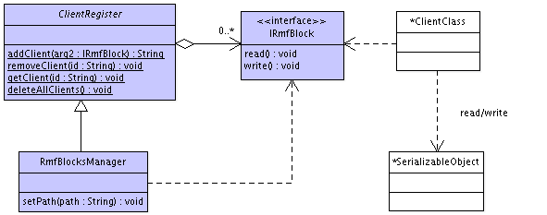
* (representa un tipo de clase. Esto quiere decir que no existe ninguna clase con ese nombre, sino que es una categoría de clases).

*ClientClass
Implementa el interfaz IRmfBlock que define los métodos de escritura y lectura de un bloque XML. Esta clase debe ser capaz de leer los datos del objeto a serializar y convertirlo en un bloque XML y leer un bloque XML y crear un objeto con él.

ClientRegister:
Registra de forma estática todos los clientes que son capaces de leer y escribir un bloque de datos en el rmf.

IRmfBlock:
Interfaz que deben implementar tanto el objeto cliente como el manager y que define métodos de escritura y lectura del bloques xml.

RmfBlocksManager
Sincroniza la escritura de bloques XML de todos los clientes en el fichero rmf

*SerializableObject
Cualquier objeto que es convertido a XML y recuperado por el cliente.

Para el volcado o la recuperación de información de uno o varios objetos se sigue la siguiente secuencia:

- Crear una instancia de RmfBlocksManager.
- Obtener una instancia del cliente con la llamada getClient.
- Pasar el objeto a serializar o a recuperar al cliente.
- Pasar la ruta del fichero rmf al RmfBlocksManager.
- Hacer un read para cargar el objeto con la información o write para escribirlo.

Interfaz de E/S del formato

No queda definido en este documento.

Dataset

RasterDataset

Un RasterDataset es un conjunto de información asociada a una única fuente de datos. Se trata de una clase abstracta en la que por debajo operaran distintos drivers, uno por cada librería o fuente de datos con interfaz único. Esta capa tiene como capacidad principal la obtención de datos a través de los métodos getWindowRaster. También aporta información sobre el raster al que representa a través de objetos que contienen esta información de manera estructurada. Un dataset nos proporciona también operaciones relacionadas con la fuente como son las conversiones de coordenadas reales a pixel y viceversa.

Hay dos tipos de propiedades asociadas a una dataset: fijas y calculadas. La fija son metadatos del propio raster que son cargados en variables u objetos en la apertura del raster. Las calculadas son propiedades que dependen del momento en el que son solicitadas o los parámetros por los que se pide. Un ejemplo de esto son las estadísticas asociadas al raster.

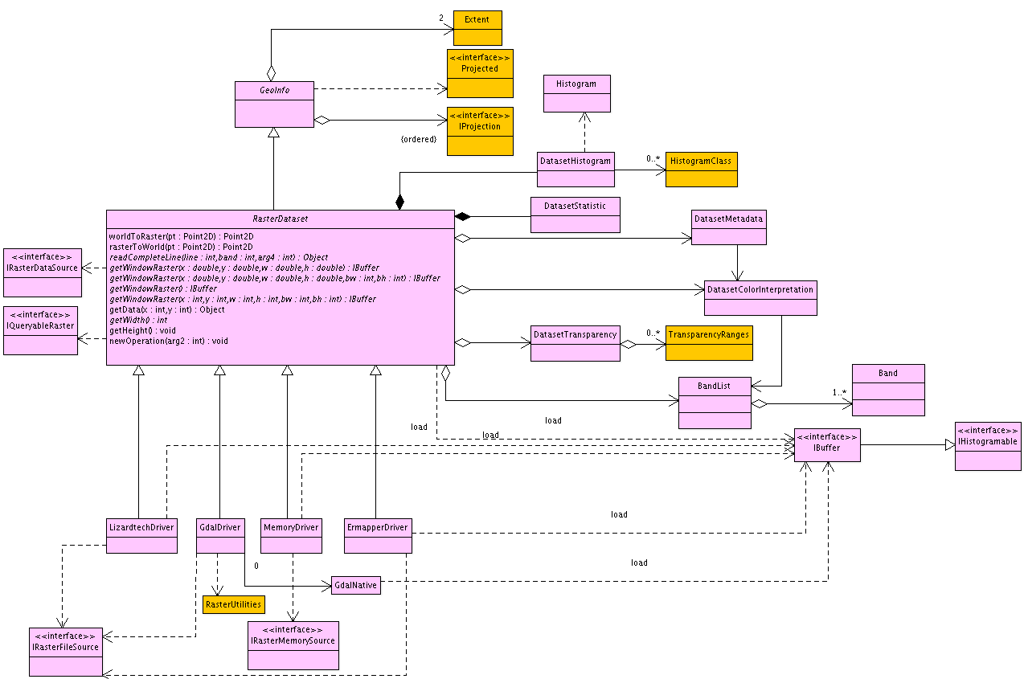
DatasetTransparency
La propiedad de transparencia contenida en el objeto DatasetTransparency es leída de los datos ofrecidos por el dataset que pueden corresponder a transparencias desde los metadatos de la cabecera, desde el valor NODATA, una banda de transparencia y un valor en una tabla de color asociada (formatos de paleta como gif). La transparencia por píxeles quedará representada en una clase que guarda rangos de valores de transparencia llamada TransparencyRanges.

DatasetMetadata
Metadatos asociados a la fuente de datos. Tiene un sistema de consulta simple por medio de clave-valor.

DatasetColorInterpretation
Las bandas de un raster pueden tener una interpretación de color por bandas asociada. Esta clase contiene esta información.

DatasetStatistic
Estadísticas generales asociadas a la fuente de datos. Estas deben ser calculadas a partir de los datos.

DatasetHistogram
Histograma asociado a la fuente de datos completa. Puede tener una lista de clases asociada. Estas clases representan intervalos de valores de datos sobre los que calcular el histograma.

RasterMultiDataset

Un RasterMultiDataset proporciona una visión de conjunto a fuentes de datos con una extensión común. Esta clase proporciona la misma información que un RasterDataset sobre una sola fuente. La información que esta clase ofrece es calculada a partir de los RasterDataset que lo forman. Los datos pueden ser proporcionados desde multiples fuentes o una sola fuente con subdatasets asociados.

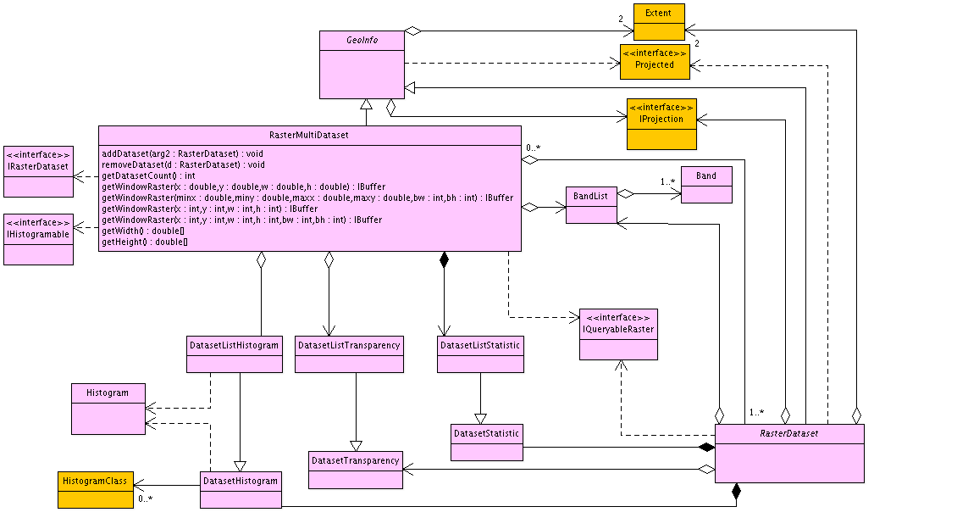

Las clases RasterDataset y RasterMultiDataset tienen un ancestro común (GeoInfo) que contendrá la información relativa a su ubicación geográfica y proyección.

Factoria de buffers

BufferFactory
Un BufferFactory nace para poder gestionar peticiones de datos en áreas de datos. Tiene métodos para la selección de bandas deseadas entre todas las disponibles (addDrawableBands). Con esta selección se indica con que bandas se cargará el buffer de datos. También ofrece funciones para selección de un área de interés en la cual necesitamos recuperar los datos (setAreaOfInterest). Existen cinco formas distintas de recuperación de información desde una fuente de datos, según necesitemos hacerlo con coordenadas reales, coordenadas pixel o pasándole un tamaño de buffer distinto al necesitado por el área solicitada.
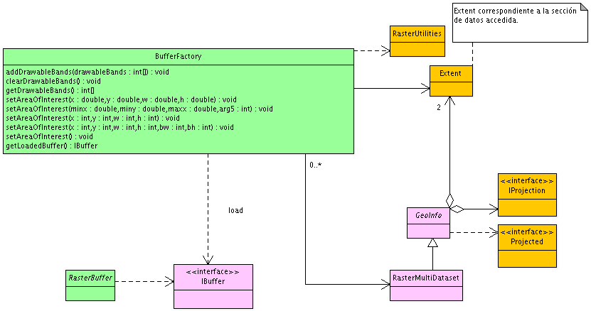

RasterBuffer
Este nivel también incorpora el manejo de buffer de datos. Existe una clase abstracta de la cual heredan dos tipos de buffer, cacheado y sin cachear. Dependiendo de la cantidad de memoria que ocupen los datos se gestionará un buffer con caché o sin ella de forma transparente al usuario del buffer. Como es lógico un buffer sin caché lo mantiene todo en memoria y es más rápido que un buffer con caché que tendrá trozos del raster en disco que tendrá que cargar en memoria a medida que le sea solicitada la información.

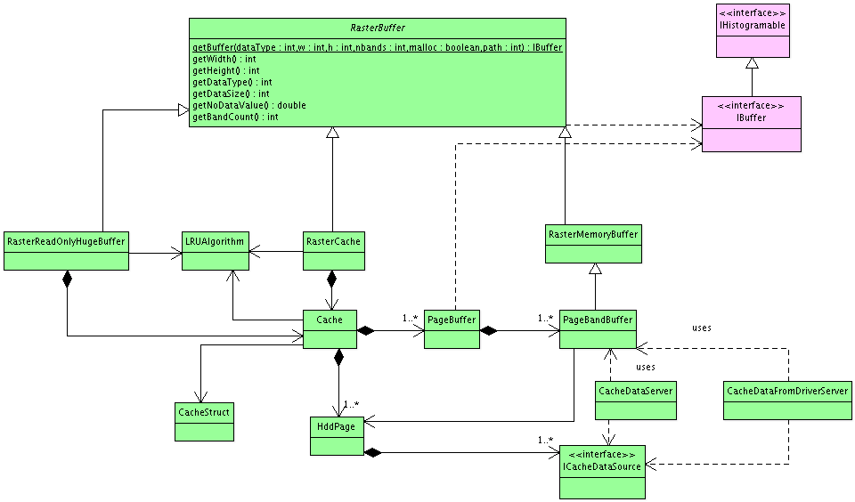

RasterBuffer:
Clase abstracta de la cual hereda cualquier buffer. Contiene métodos generales de información sobre este.
RasterMemoryBuffer:
Buffer con datos en memoria

RasterCache:
Buffer de lectura escritura con datos cacheados.

RasterReadOnlyHugeBuffer:
Buffer de solo lectura para fuentes de datos de gran tamaño. Contiene referencias a las páginas desde la propia fuente de datos cargando en memoria solo cuando se solicita la información de una página en concreto.

LRUAlgorithm:
Implementación del algoritmo LRU para sustitución de datos de páginas de caché.

PageBuffer:
Representa a una página de datos de la caché.

PageBandBuffer:
Representa a una banda de una página de datos de caché. Es un RasterMemoryBuffer.

HddPage:
Representa a una página de disco de la caché.

CacheDataServer:
Clase encargada de servir los datos de una página de disco. Contiene métodos para salvar y recuperar páginas completas.

CacheDataFromDriverServer:
Clase encargada de servir datos desde un driver. Es utilizada para el mecanismo de cacheado de solo lectura.

Modulo de acceso a datos.

Grid
Una clase central denominada Grid tiene métodos para acceso al dato en lectura y escritura, aplicación de filtros, operaciones entre objetos de este tipo e información global sobre un grid de datos, estadísticas, propiedades, metadatos, y otros posibles. Un grid de datos puede estar asociado a un DataSource o no estarlo pero siempre tendrá un RasterBuffer con datos ya sean para consulta o escritura. En resumen un Grid tendrá un buffer para salvar y recuperar datos y estos pueden ser exportados e importados a través de interfaces de lectura y escritura que representan a la fuente de datos IQueryableRaster e IWritableRaster.

(TODO: Terminar con la adaptación a la ISO necesaría.)
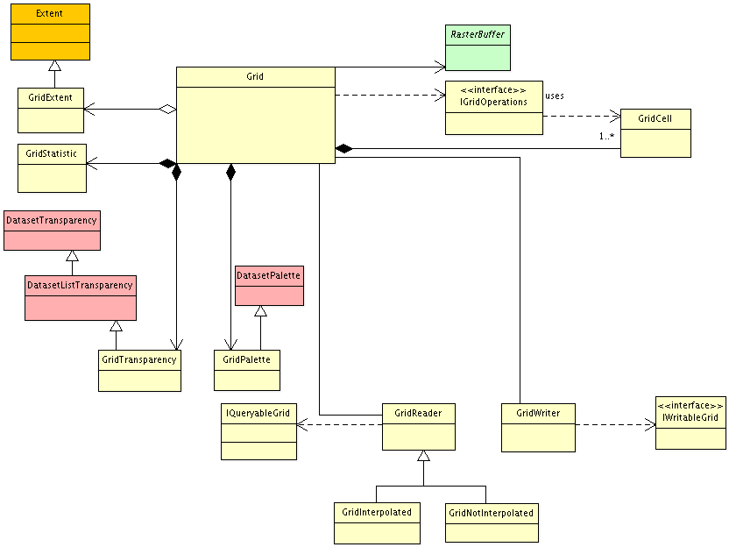
Grid:
Contiene las características geométricas de una rejilla de datos, así como sus propiedades.

GridCell:
Características de una celda del grid

GridExtent:
Proporciona los valores en coordenadas de la extensión del grid. Tiene como ancestro el Extent común e incorpora el tamaño de pixel como dato.

GridInterpolated:
Representa un grid con lectura de datos con interpolación por distintos métodos.

GridNotInterpolated:
Representa un grid con lectura de datos sin interpolación.

GridPalette:
Propiedad correspondiente a la tabla de color que puede ir adjunta a un grid

GridReader:
Clase lectora de los datos de un grid.

GridStatistic:
Estadísticas sobre el grid que representa.

GridTransparency:
Transparencia del grid.

GridWriter:
Clase escritora para los datos de un grid.

Filtros

Para la aplicación de filtros sobre un grid se utiliza una estructura de clases extensible para que alguien desde fuera de la librería pueda crear sus propios filtros y registrarlos. Una clase abstracta llamada RasterFilter será el ancestro de todos los filtros. Un grid tendrá contenida una lista de filtros asociada, que no es más que una clase RasterFilterList. Para añadir filtros a la estructura se utiliza un gestor llamada RasterFilterListManager que será el encargado de añadir filtros a la lista y mantener la coherencia dentro de ella. Alguien que desea realizar sus propios filtros siempre deberá crear su gestor que tendrá que registrar dentro del RasterFilterListManager.

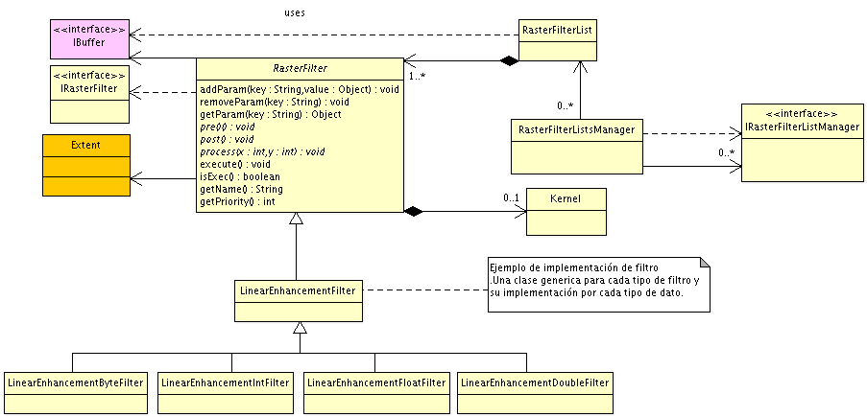

Kernel:
Representa una matriz de datos de NxN para operaciones sobre el buffer de datos.

IRasterFilter:
Interfaz de operaciones básicas de un filtro.

IRasterFilterListManager:
Interfaz que debe implementar cualquier gestor de un filtro para poder ser registrado en RasterFilterListManager.

RasterFilter:
Clase abstracta ancestro de cualquier filtro y que contiene operaciones de aplicación de este sobre un buffer de datos.

RasterFilterList:
Colección de filtros aplicable sobre un buffer de datos.

RasterFilterListManager:
Gestor general de lista de filtros sobre el que se registran los gestores individuales que implementen IRasterFilterListManager. Cada gestor individual contiene métodos para la adición de filtros del tipo de filtro que gestione sobre la el RasterFilterList.

Renderización
En este subsistema se renderiza sobre un Graphics2D de java a través de clase Rendering. Esta clase entiende acerca del extent del raster a dibujar, rotaciones y tamaños de la vista pero el dibujado propiamente dicho lo realiza el ImageDrawer que recibe los datos ya tratados y lo que hace es volcar desde un Ibuffer hasta un Image de java con las propiedades que se le especifican a través de otros objetos o variables de clase.

Como el renderizado solo vuelca los datos desde un Ibuffer hasta un objeto java el tratamiento de los datos de este buffer se hace a través de la clase especializada para ello, la clase grid. Esta será la encargada de modificar sus propiedades, aplicar filtros y demás modificaciones pre-renderizado.

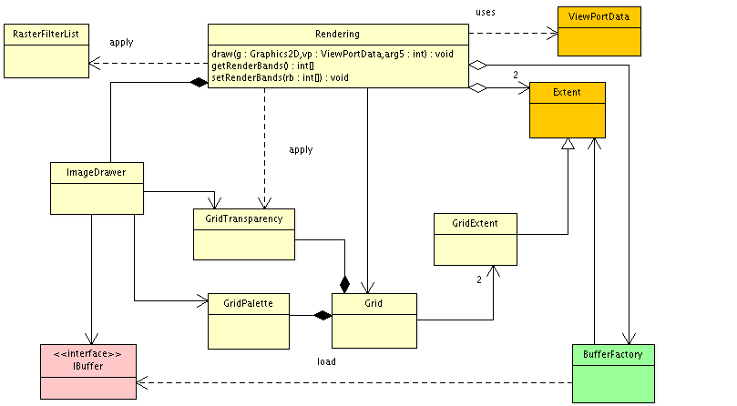

Jerarquia de Interfaces

Relación entre los interfaces:
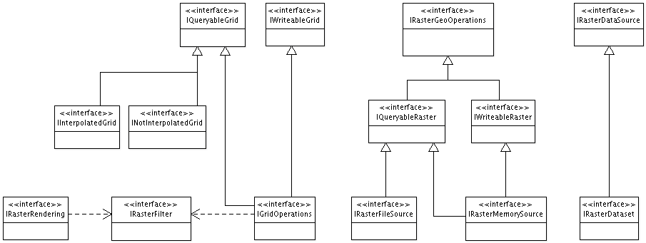
(TODO: Falta definir operaciones por interfaz)

Definición de excepciones
(TODO: Falta terminar de definir las excepciones.)

Cada subsistema de la librería define sus propias excepciones. El significado de estas es el siguiente:

Nivel de dataset

InvalidSetViewException: Selección de una vista no valida. Esto puede producirse porque se ha seleccionado fuera del área del raster.

RasterDriverException: Excepción genérica de un driver de raster.

NotSupportedExtensionException: La extensión del fichero que se está intentando abrir no está soportada.

FileNotOpenException: Se está intentando ejecutar una operación sobre un dataset que todavía no ha sido abierto.

DataReadException: Excepción leyendo los datos de un raster. Esto puede deberse a que ha habido un fallo en el acceso al fichero o que se intentan leer datos fuera de los límites de este.

SupersamplingNotSupportedException: En una petición con buffer se pasa un buffer con menor número de pixeles que el número de pixeles leídos y esta operación no está soportada por el driver en cuestión que va a realizarla.

BandNotFoundInListException: Selección de una banda errónea a la hora de realizar una petición de carga de buffer. Lo más normal es que nos hayamos salido del rango.

FileNotFoundInListException: Error al recuperar un fichero de la lista.

Nivel de gestión de buffer

RasterBufferInvalidAccessException: Acceso no valido a los datos dn el buffer, lo normal es que la petición se salga del número de pixeles leídos.

RasterBufferInvalidException:

InvalidPageNumberException: Excepción provocada en el cacheado cuando se lanza un número de página erroneo.

Nivel de acceso a datos

OutOfGridException: Se ha intentado acceder a una posición del grid no definida.

TransparencyRangeException: Acceso a un rango de transparencia no definido.

